|  |  |
| --- | --- |
| **Nombre del curso:** |  |
|  |  |
| **Nombre del participante:** |  |
| **Nombre del instructor:** |  |
| **Fecha:** |  |

**Módulo 1.- Actividades del participante**

**PROPÓSITO:** Reafirmar los aprendizajes adquiridos por el participante.

Módulo 1.- Actividades del participante

1. **INSTRUCCIONES: Contesta correctamente las siguientes preguntas**

1.- ¿Qué es la comunicación?

2.- ¿Cuáles son los dos tipos de comunicación?

3.- ¿Cuáles son las diferencias entre congruencia y claridad en la comunicación?

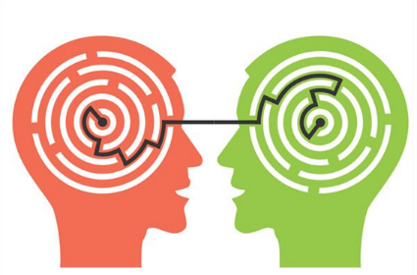4.- ¿Describe qué es la comunicación efectiva?

5.- ¿Describe qué es la comunicación asertiva?

**Módulo 2.- Actividades del participante**

**1.- ¿De acuerdo a Virginia Satir cuál es el mejor modelo de comunicación y porque?**

**3.- ¿Cuáles son las tres limitantes de la comunicación, describe cada una?**

**3.- ¿Cuál es la diferencia entre la comunicación informal y formal en la comunicación organizacional?**

**4.- ¿Cuáles son las principales barreras en la comunicación organizacional?**

**5.- ¿Cuáles crees que puedan ser los beneficios de aplicar los principios de la comunicación gerencial?**